Пермский национальный исследовательский политехнический университет.

Лабораторная работа № 6.

«Строки».

Выполнил: студент группы РИС-23-2б

Вековшинин Иван Николаевич

Проверила: доцент кафедры ИТАС

О.А. Полякова.

2024 г.

Постановка задачи:

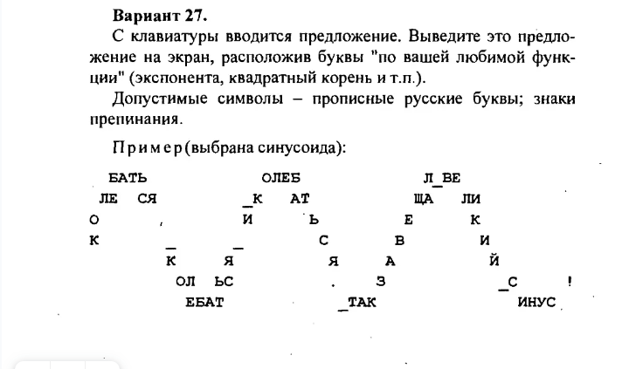

Анализ задачи:

1. Пользователь вводит строку.

2. Написать функцию, которая будет переносить курсор в нужную строчку и в нужное положение с координатами х и у.

3. Обращаясь к этой функции, находить координаты у через нужную функцию.

Решение блок схемой:

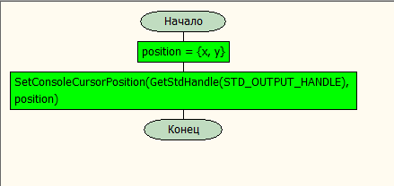

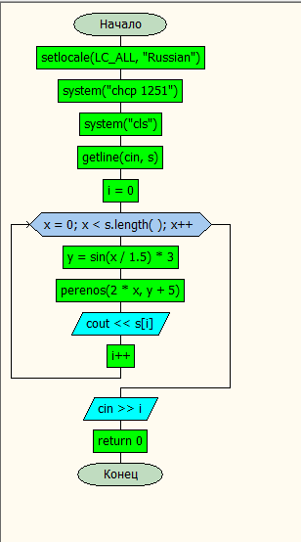

Решение кодом:

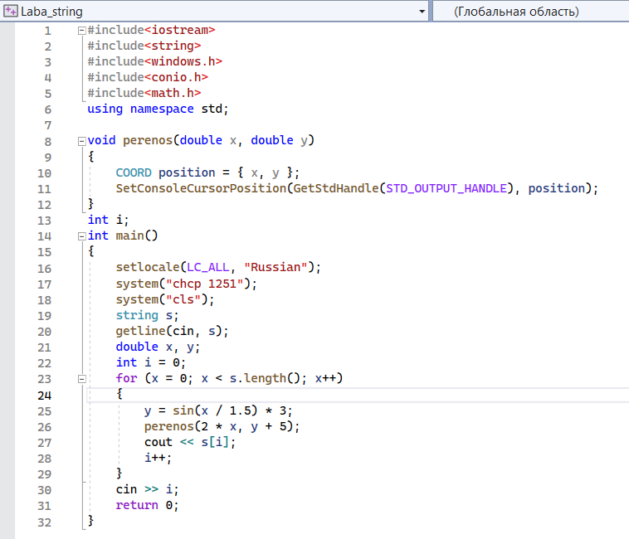

Вывод: у меня получилось решить поставленную задачу.

Скриншот из гита: